Ing. Štefánia Gazdová CK TAR-TOUR, www.cktartour.sk cktartour@gmail.com
Plavecký Štvrtok 330, 90068 0905429045 0908069643
PÚTNICKE TALIANSKO 8.6. – 15.6.2023
LUCCA – RÍM – NEAPOL – MUGNANO Del CARDINALE – PIETRELCINA
SAN GIOVANNI ROTONDO- MACERATA – OSIMO - SCHIO
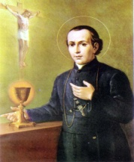
Sprievodca – doc. HEDr. Ľuboslav Hromják, PhD.
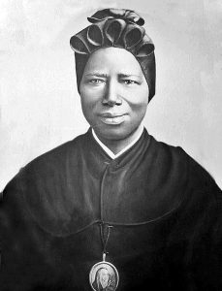
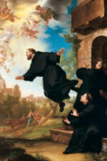
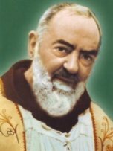
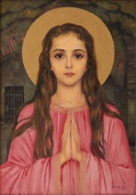
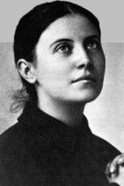
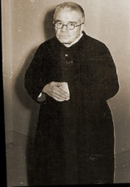
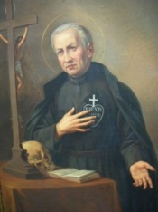
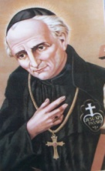

1.deň
Odchod zo Spiša dopoludnia, z Bratislavy okolo 16.00 hod., nočný prejazd do Talianska.
2. deň
Ráno cca 07:00 príchod do toskánskeho mestečka LUCCA, návšteva kláštora a sanktuária pasionistiek, kde sa zoznámime s miestom spojeným so životom stigmatičky sv. Gemmy Galgani. Keď vážne ochorela modlila sa k ctihodnému Gabrielovi Possentimu. Na jeho príhovor bola zázračne uzdravená a 8. júna 1899 dostala stigmy. Tento jav trval tri roky. Keď prestal, na miestach stigiem jej až do smrti zostali jazvy. Účasť na talianskej sv. omši, spoločný obed. Popoludní prehliadka historického centra mesta za hradbami. Odchod z Luccy okolo 16:00, príchod na hotel neskoro večer.
3.deň
Po raňajkách odchod do RÍMA, krátka návšteva mesta a sv. omša: Bazilika sv. Pavla a Jána (sv. Pavol z Kríža- zakladateľ Pasionistov), v prípade dostatočného časového priestoru návšteva Kostola del Gesu (Gaspar del Buffalo- apoštol najdrahšej krvi Ježišovej), popoludní o 14:00 prehliadka Katakomb sv. Priscilly, kde boli nájdené pozostatky sv. Filomény. Odchod z Ríma okolo 17:00, príchod na ubytovanie do 20:00, večera a nocľah v Nole.
4.deň
Po raňajkách odchod do NEAPOLA, návšteva chrámu sv. Jozefa staršieho, kde sú vo veľkej úcte uchovávané pozostatky kňaza Dolinda Ruotola. Don Dolindo bol iniciátorom Božieho diela, ktorého cieľom bola obnova eucharistického života. Okolo neho sa združilo mnoho mladých a vysoko vzdelaných ľudí, ktorí vytvorili dielo „Apoštolát tlače“ .V novembri 1970 vážne ochorel a zomrel. Krátka prehliadka centra mesta, individuálne voľno na obed. Popoludní sv. omša a duchovná obnova v MUGNANO DEL CARDINALE, v chráme sú uložené ostatky sv. Filomény. Mladá svätica, panna a mučenica, pochádzajúca z najrannejších dôb Cirkvi, ktorá si získala mimoriadnu úctu pápežov, biskupov, svätcov i mystikov. Pápež Gregor XVI. sa k nej utiekal ako k „divotvorkyni“ 19.st., bl. Pápež Pius IX. ju vyhlásil za „patrónku Detí Panny Márie“. Sv. .Ján Mária Vianney jej pripisoval všetky svoje zázraky.. Večera a nocľah v Nole.
5.deň
Po raňajkách prejazd do rodiska sv. Pátra Pia v PIETRELCINE- návšteva rodného domu, popoludní príchod
do SAN GIOVANNI ROTONDO, sv. omša a prehliadka sanktuária sv. Pátra Pia- starý kostol, bazilika a podzemný kostol.
6.deň
Po raňajkách a sv. omši individuálne voľno v S.G.Rotondo, podvečer odchod, tranzit. Večera a nocľah.
7.deň
Raňajky, odchod do mestečka MACERATA kostola sv. Filipa s pozostatkami sv. Vincenta Maria Strambi. Bol významným členom rádu Pasionistov, životopiscom sv. Pavla z Kríža, obrovským ctiteľom presvätej krvi, kazateľom, duchovným sprievodcom bl. Anny Taigi a pápež Pius VII. o ňom povedal, že „v tomto človeku je nadmiera svätosti.“ Po sv. omši cesta pokračuje do OSIMA-sv. Jozef Kupertínsky - taliansky katolícky kňaz a svätec, tzv. lietajúci mních- je patrónom pilotov, letcov, leteckých pasažierov, parašutistov a slabých študentov; návšteva chrámu San Giuseppe da Copertino s ostatkami tohto svätca, spoločný obed. Večer príchod na ubytovanie, nocľah.
8.deň
Dopoludnia návšteva mestečka SCHIO – sv. omša a prehliadka chrámu sv. rodiny, kde je uložené telo sv. Bakhity.
Svätá Josefína Bakhita bola zotročená sudánska dievčina, ktorá sa po svojom príchode do Talianska stala kresťankou a rehoľníčkou kongregácie kanosiánok. Popoludní odchod, tranzit autobusom, nočný prejazd cez Rakúsko.
9.deň
Návrat do Bratislavy cca o 01:00, na Spiš podľa času príchodu do BA, takže cca 06:00.
ZMENA PROGRAMU VYHRADENÁ !
Cena: 640 € (pri minimálne 45 platiacich)
Autobusová doprava, vjazdy do miest, diaľničné poplatky, 6x ubytovanie v *** hoteloch, sprievodca, kňaz,
6x raňajky, 4x večera , poistenie insolventnosti CK, DPH
Príplatky v prípade záujmu (hradia hneď spolu s cenou zájazdu) Povinné príplatky hradené až na mieste:
- 2 x obed spolu – Lucca a Macerata: 38 € *Pobytová taxa spolu za 6 nocľahov: 12 €
- Cestovné poistenie kompexné 27 € alebo pandemik36€ Orientačné ceny vstupov:
- Miestenka v prvej polovici autobusu: 9 € *Prisciline katakomby: 10 €
- 1-posteľová izba: 120 € *Milodary na sv.omšiach a v objektoch: dobrovoľné

